YC-MG01E-W SHARP
Mikrovlnná rúra a gril s manuálnym ovládaním

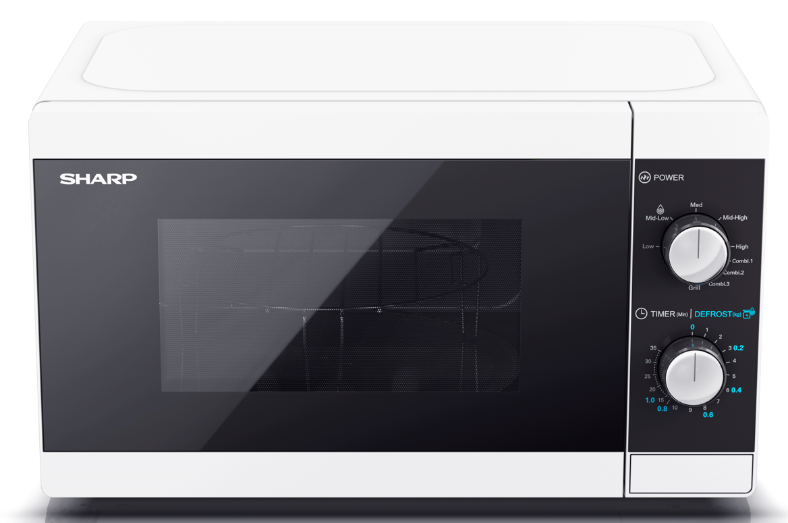 | YC-MG01E-W  • Kapacita: 20 litrov  • Mikrovlnný výkon: 800W  • Výkon grilu: 1000W  • Úrovne mikrovlnného výkonu: 5  • Typ ovládania: Manuálne  • Typ dutiny: Točňa  • Osvetlenie dutín: Áno  • Ľahko sa čistí  • Farba skrine: Biela  • Farba dverí: Biela/Čierna

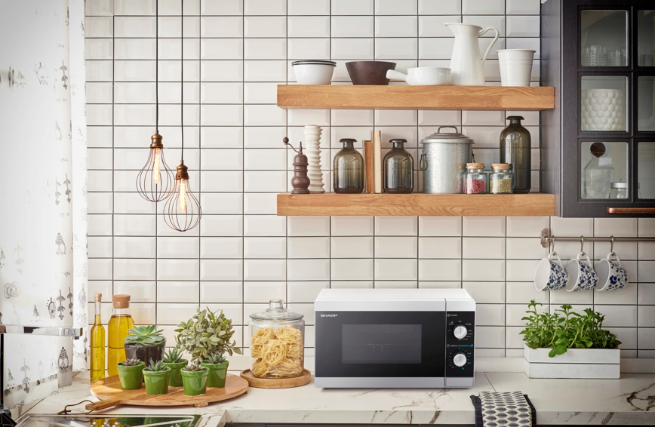
Mikrovlnná rúra s grilom
Grilujte pokrmy do zlatista s chrumkavou krustou.
Jedlá pečené v rúre aj so syrom alebo sendvičový chlieb a chrumkavé pokrmy to všetko vďaka funkcii grilu prináša ešte väčší pôžitok a rozmanitosť na rýchle varenie.Ve vaší mikrovlnnej rúre SHAPR môžete dokonale grilovať klobásy, steaky aj kura.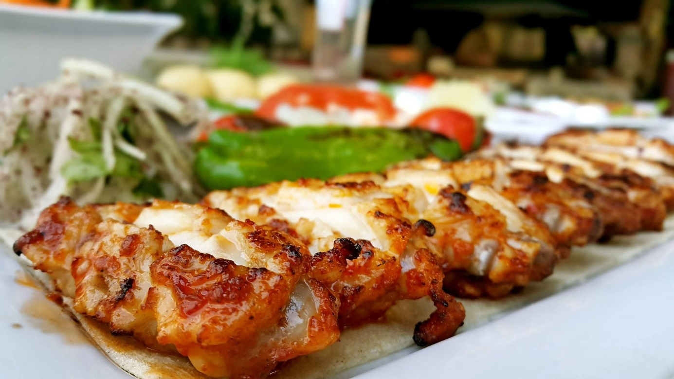

Rýchle rozmrazenie potravín.
Či už ide o rozmrazovanie, ohrievanie alebo varenie, kúzelné slovo pre rýchle a jednoduché varenie je mikrovlnná rúra SHARP. Pracuje s vysokofrekvenčným elektromagnetickým vlnením, čím oproti rúre šetrí nielen čas, ale aj energiu. Váš spotrebič Sharp je zároveň priestorovo úsporný, kompaktný a ľahko sa používa, takže je ideálny na každodenné použitie.
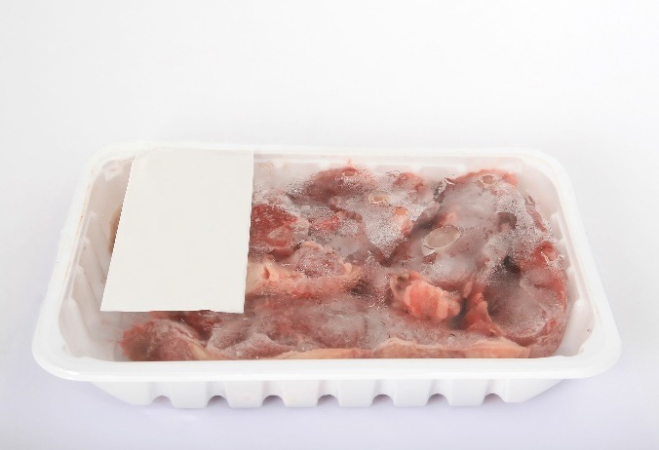 | 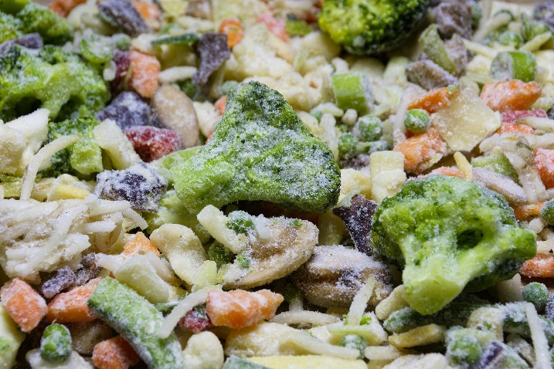

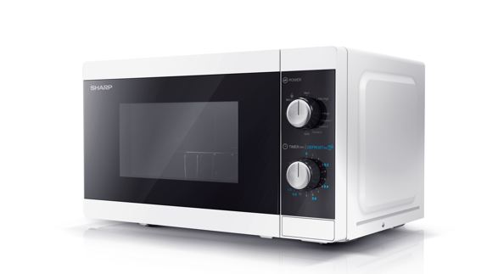 | • Požiadavky na napájanie AC 230V ~ 50Hz  • Spotreba 1270  • Spotreba energie v režime vypnuté < 0,5  • Certifikácia bezpečnostného loga CE (EMC, LVD, RoHS, ErP), REACh/PAH/SCCP  • PlugCE Plug  • Výkon grilu (W)1000

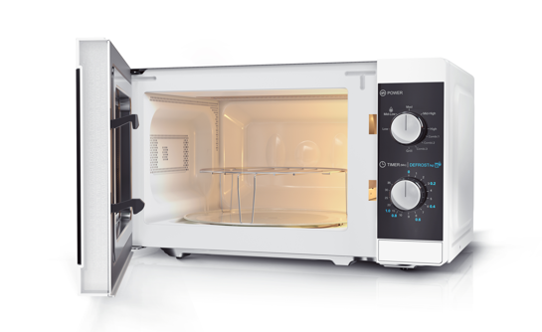 | • Veľkosť dutiny (Š x V x H v mm) 306 x 205 x 304  • Sklenený otočný tanier Veľkosť (ø mm) Priemer 255 mm  • Veľkosť roštu na gril (priemer x výška v mm) Priemer 220 mm / Výška 66 mm

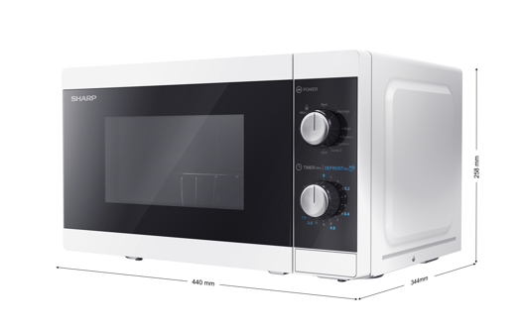 | • Materiál dutiny/Povrchová oceľ/biely lak  • Materiál prednej časti/povrchová úprava Plast a sklo/lakované  • Farba prednej časti Biela, Čierna  • Otvorenie MethodPush Button  • Farba púzdra Biela  • Materiál púzdra Mikrovlnná oceľ  • Osvetlenie dutín Áno  • Dĺžka sieťového prívodu (mm)TBA

